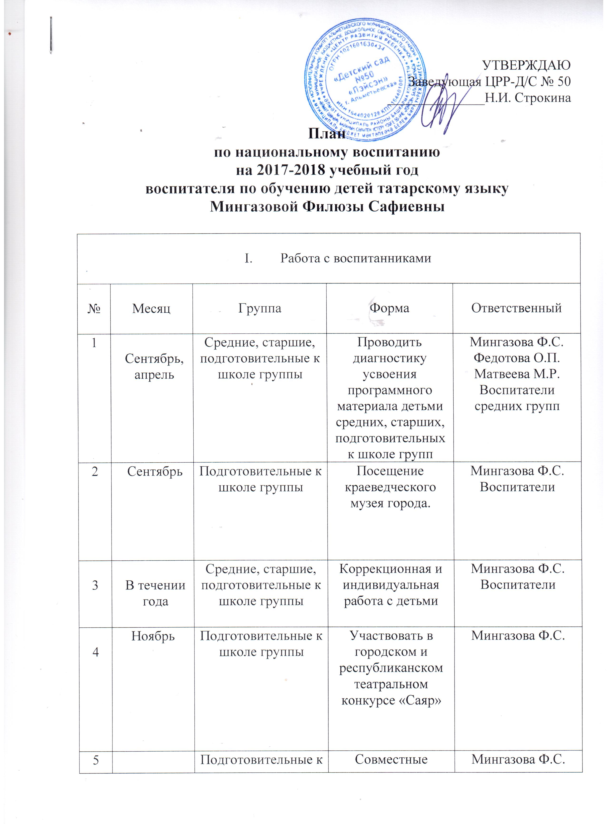
4 | Декабрь | Старшие, подготовительные к школе группы | Конкурс чтецов | Мингазова Ф.С.  Воспитатели групп
5 | Январь | Подготовительные к школе группы | «Мы любим театр»  Совместно СОШ №3 | Мингазова Ф.С.  Воспитатели
6 | Март | Старшие, подготовительные к школе группы | Праздник «Карга Боткасы»  Праздник «Науруз» | Мингазова Ф.С.  Воспитатели старших, подготовительных к школе групп
7 | Апрель | Старшие, подготовительные к школе группы | Неделя культуры татарского языка | Мингазова Ф.С.  Воспитатели старших, подготовительных к школе групп
8 | Июнь | Старшие, подготовительные к школе группы | Праздник «Сабантуй» | Мингазова Ф.С.  Воспитатели старших, подготовительных к школе групп

- Работа с родителями

№ | Месяц | Группа | Форма | Ответственный
1 | Сентябрь | Средние группы | Выступления на родительском собрании  «Реализация УМК в средней группе» | Мингазова Ф.С.
2 | В течение года |  | Консультация для родителей «Работа по обучению татарскому родному языку» | Мингазова Ф.С.
3 | В течение года |  | Дни открытых дверей | Мингазова Ф.С.

- Работа с педагогами

№ | Месяц |  | Форма | Ответственный
1. | Сентябрь |  | Консультация «Оформление национальных уголков в группах» | Мингазова Ф.С.
2. | Декабрь |  | Консультация «Создание языковой среды в процессе продуктивной деятельности детей» | Мингазова Ф.С.
3. | В течение года |  | Показательные занятия по реализации УМК. | Мингазова Ф.С.

- Работа с общественностью

№ | Месяц | Группа | Форма работы | Ответственный
1 | Февраль | Подготовитель-ные к школе группы | Экскурсия в городскую детскую библиотеку | Мингазова Ф.С.  Воспитатели подготовительных к школе групп
2 | Апрель | Подготовитель-ные к школе группы | Экскурсия к памятнику г.Тукая. | Мингазова Ф.С.  Воспитатели подготовительных к школе групп
2 | Май |  | Участие в городском конкурсе «Шигъри чишмэ» | Мингазова Ф.С.
4 | В течение года | Старшие,подготовительные к школе группы | Посещение Альметьевского драмтеатра, просмотр спектаклей из детского репертуара. | Мингазова Ф.С.  Воспитатели старших, подготовительных к школе групп

